Richtfest
Superschnell dank Teamarbeit
In nur knapp neun Monaten ist auf dem Gelände von Kaeser Kompressoren die neue Halle 14 entstanden. Am Mittwoch wurde Richtfest gefeiert
Am Heimatstandort Coburg wächst Kaeser Kompressoren sichtbar weiter. Als im September Richtfest für die Halle 12 gefeiert wurde, waren von der heutigen Halle 14 gerade die ersten Fundamente gelegt. Letzte Woche wurde auch für diese Halle der Richtsegen gesprochen. „Das haben wir nur so schnell geschafft, weil die Mitarbeiter der Lieferanten und von Kaeser optimal kommuniziert und professionell zusammengearbeitet haben“, freute sich Vorstandsmitglied Tina-Maria Vlantoussi-Kaeser und Thomas Kaeser, Vorstandsvorsitzender, dankte allen Beteiligten Behörden, Firmen und Mitarbeitern für die „außerordentliche Leistung“. Das Richtfest sei ein Meilenstein und ein Grund zum Feiern. „Bei Kaeser gibt es noch viele Projekte, die in Zukunft genauso erfolgreich laufen mögen, wie das jetzige.“, wünschte er sich und gab damit auch einen Ausblick in die Zukunft. Kaeser wolle weiterwachsen und zusätzliche Arbeitsplätze schaffen, kündigte er an. Zum Wohl des Unternehmens, zum Wohl der Mitarbeiter und zum Wohl der Stadt Coburg.
Dominik Sauerteig, Oberbürgermeister der Stadt Coburg, überbrachte seinerseits den Dank der Stadt. Die Investition sei ein manifestiertes Standortbekenntnis, über das sich die Stadt sehr freue, betonte er in seinem Grußwort.
Der Bau der Halle 14, die hinter dem Hauptfirmengelände in Richtung Glend gelegen ist, war erforderlich, weil auf dem Stammgelände eine in die Jahre gekommenen Halle renoviert wird und die dort angesiedelten Produktionsabteilungen eine andere Unterkunft finden sollten. Durch das solide Unternehmenswachstum der letzten Jahre benötigen darüber hinaus auch andere Abteilungen mehr Platz, klärte Vlantoussi-Kaeser über den Hintergrund des Erweiterungsbaus auf. Als nächstes stünde die Vergrößerung des Logistikbereiches an.
Über Kaeser Kompressoren:
Kaeser Kompressoren ist ein Druckluftsystemanbieter mit Hauptsitz in Coburg, Oberfranken. Produktionsstandorte sind Coburg, Gera und Göttingen in Deutschland. Das Unternehmen ist mit über 50 eigenen Niederlassungen und exklusiven Vertragspartnern in mehr als 140 Ländern aktiv. Mehr als 7500 Mitarbeiter sind weltweit für Kaeser tätig, rund die Hälfte davon in Deutschland

Bilder:
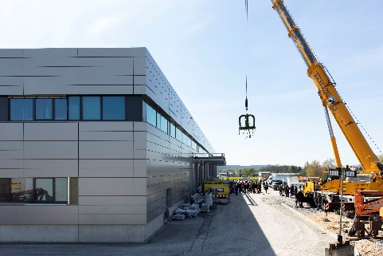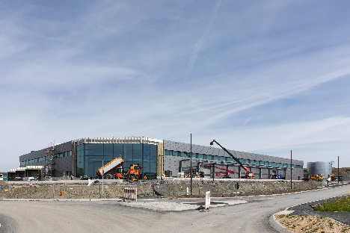
Die neue Halle 14 von Kaeser Kompressoren feierte Richtfest.
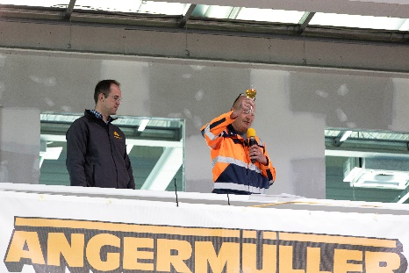
Den Richtspruch sprach der Polier der ausführenden Firma Angermüller.
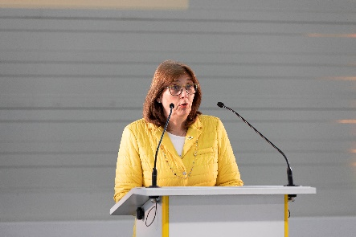
Tina-Maria Vlantoussi-Kaeser, Mitglied des Vorstands
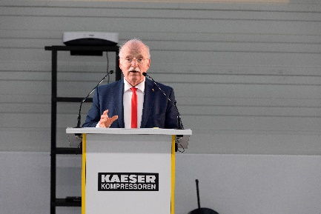
Thomas Kaeser, Vorstandsvorsitzender

